医院院内物流机器人协同调度平台

使用说明书

一. 登录

实现账号密码登录功能，含记住密码选项、忘记密码入口及常用账号快捷登录，支持用户身份验证进入系统
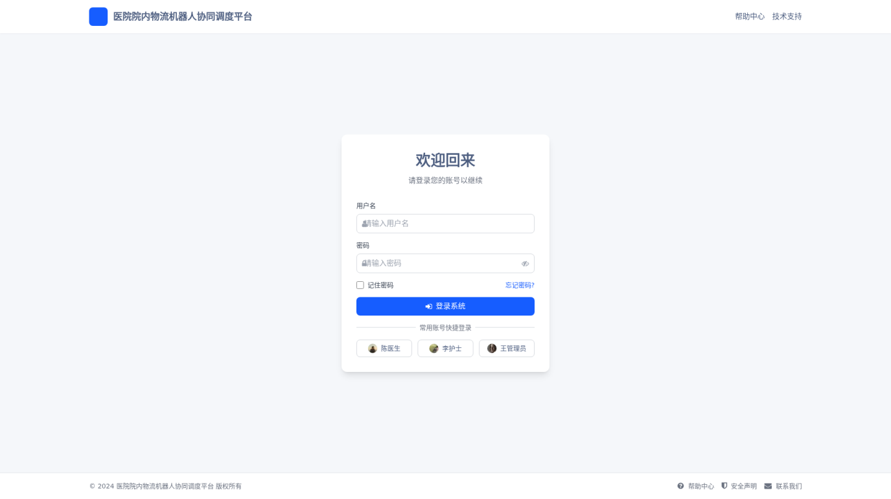

二. 首页

用户点击首页“任务调度中心”模块，核心功能为展示今日任务完成统计、任务队列状态与机器人实时位置，支持任务分配与状态跟踪，作用是高效管理医院物流机器人任务执行，优化配送流程。
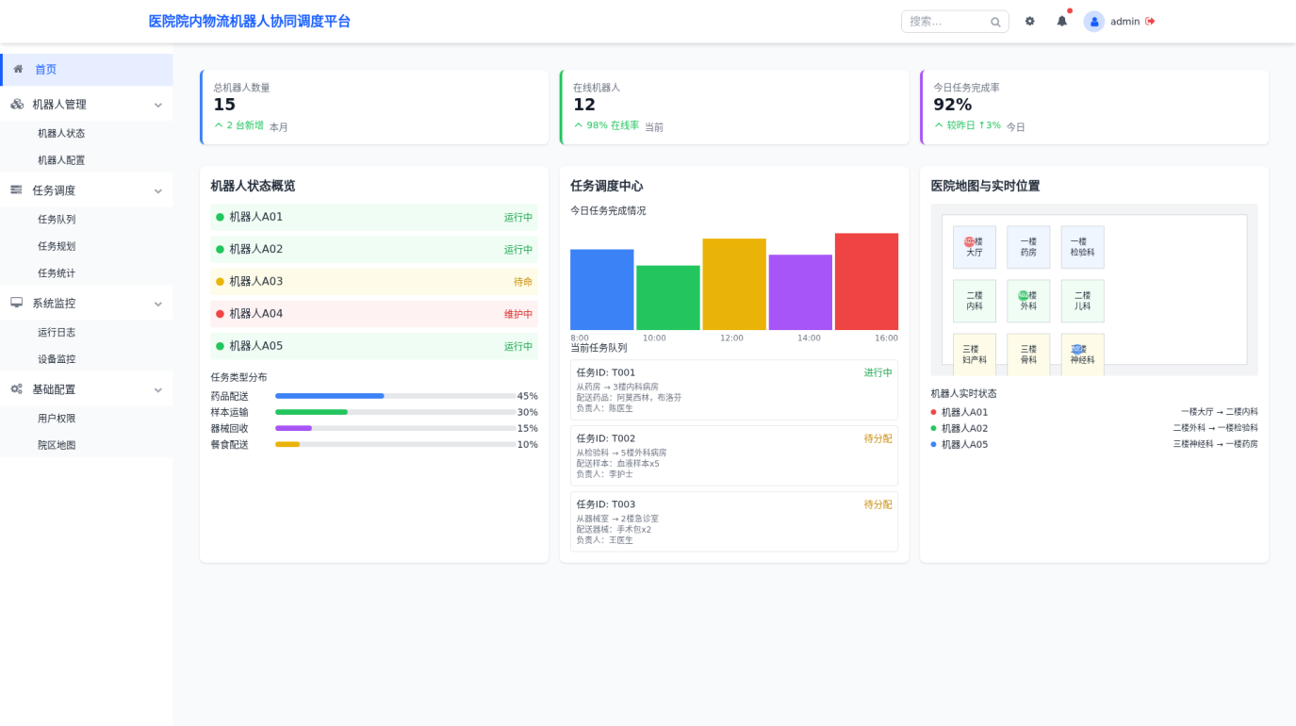

三. 机器人管理
3.1 机器人状态

点击左侧一级菜单“机器人管理”下的二级菜单“机器人状态”进入页面；核心业务为展示机器人实时状态列表，含ID、名称、类型、位置等字段，支持启动、暂停、重启、定位更新操作，用于监控管理机器人运行状态。
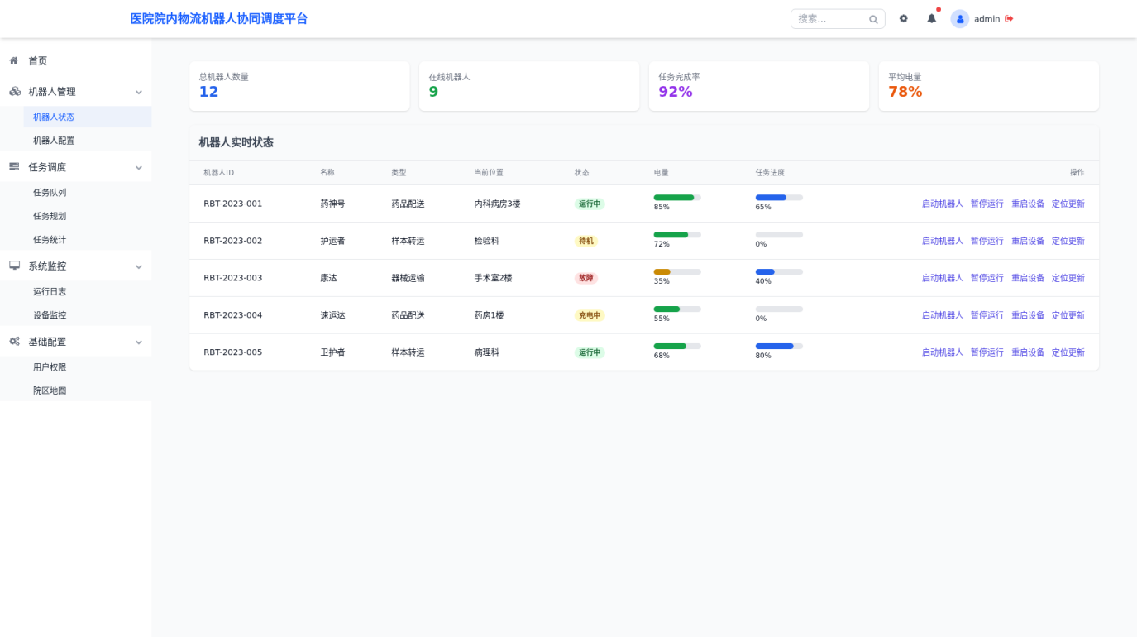

(3.1.1) 机器人状态_启动机器人

点击机器人列表行的“启动”按钮弹出确认层，确认机器人信息、检查启动前条件（电池、路径等）、设置任务优先级和运行速度，完成后触发机器人启动执行任务。
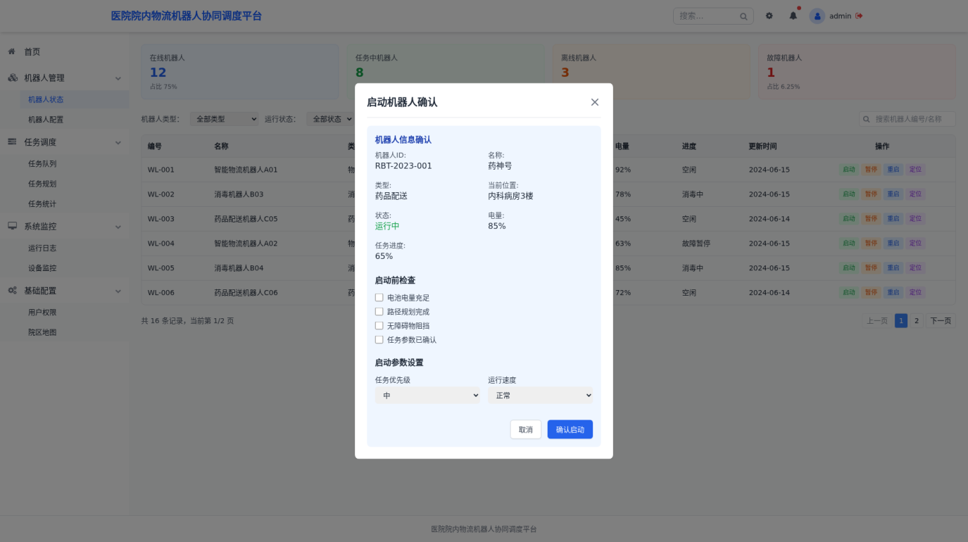

(3.1.2) 机器人状态_暂停运行

点击机器人列表中的“暂停”按钮弹出确认层，显示机器人当前信息（ID、名称、类型、位置、状态、电量、进度），确认后执行暂停操作（更新状态为暂停、保存任务进度），确保操作安全性与可追溯性。
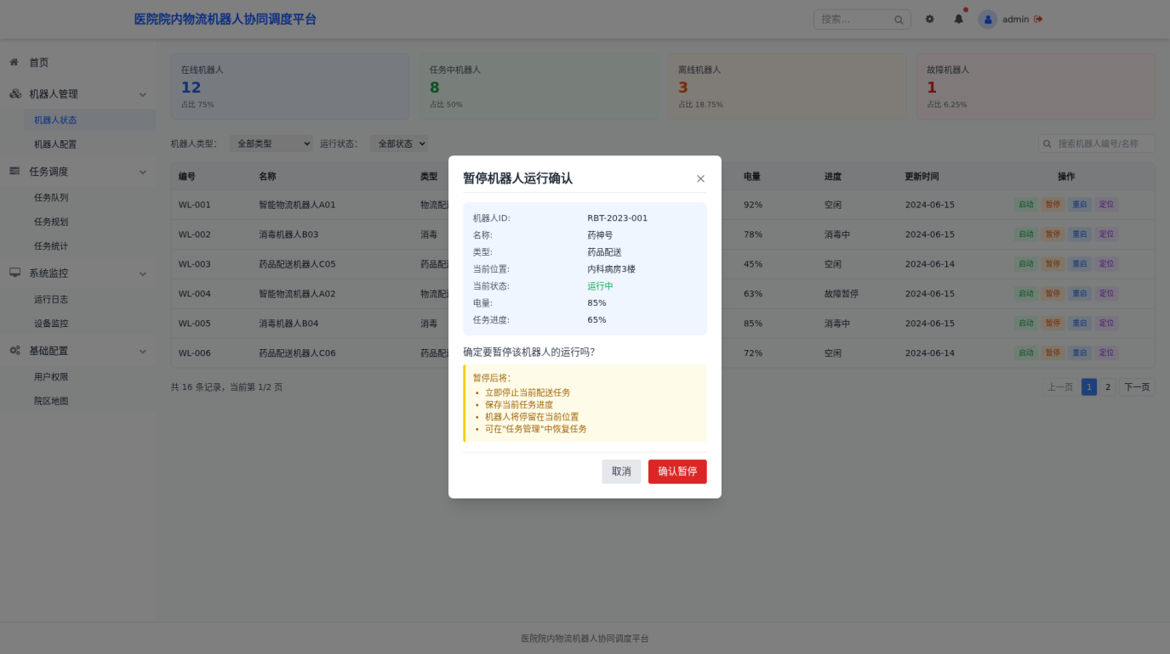

(3.1.3) 机器人状态_重启设备

点击机器人状态列表中目标机器人操作列的“重启”按钮触发弹出层，显示机器人详情与重启警告；确认后中断当前任务、执行设备重启并更新状态，保障操作合规性与可追溯性。
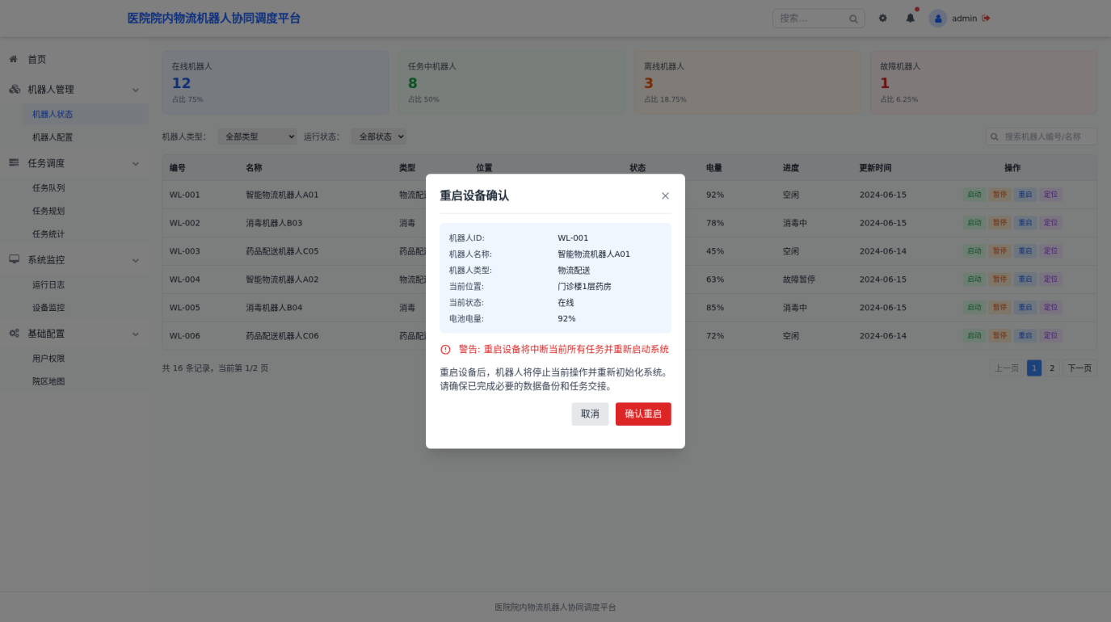

(3.1.4) 机器人状态_定位更新

点击机器人列表行的“定位”按钮触发弹出层，显示机器人当前位置信息与地图，支持输入坐标或点击地图更新定位，提交后保存位置，确保机器人位置准确性以支撑调度系统。
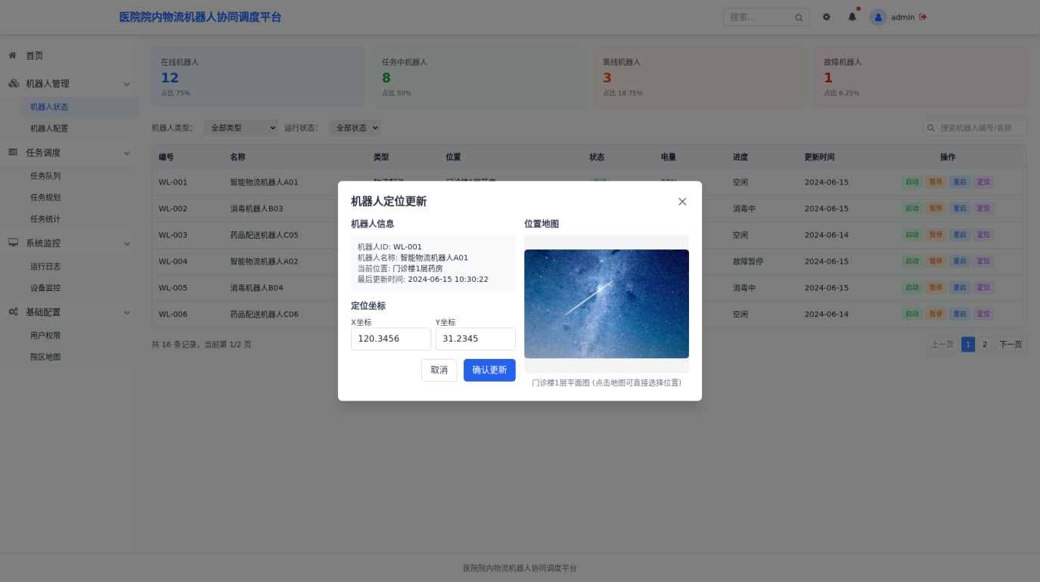
3.2 机器人配置

点击左侧菜单“基础配置”下的“机器人配置”进入页面，核心功能为配置机器人基本信息（编号、负责区域等）、任务参数（优先级、类型等）、路径规划（偏好选择、可视化区域），并支持保存配置、恢复默认配置、测试路径等操作，用于初始化或修改机器人的运行参数与任务规则。
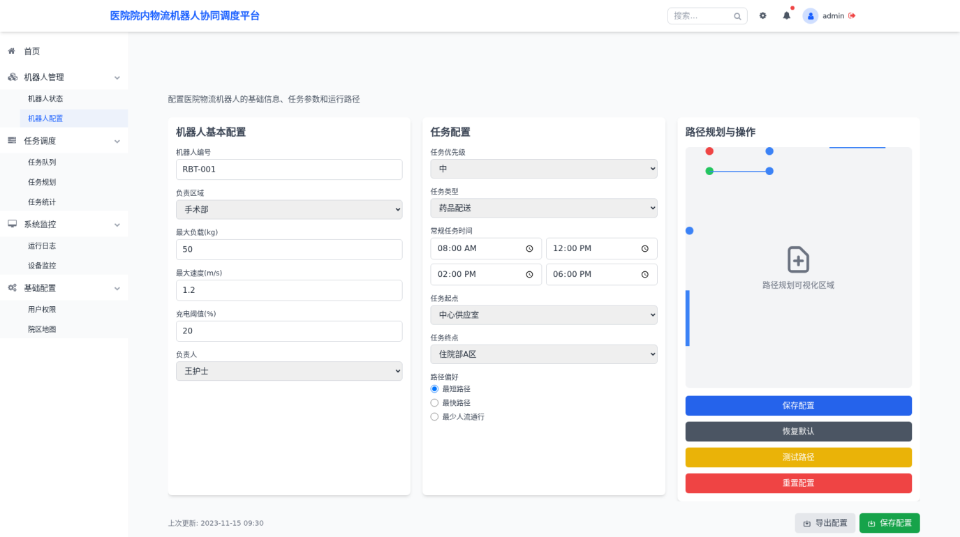
四. 任务调度
4.1 任务队列

点击左侧一级菜单“任务调度”下的二级菜单“任务队列”进入页面，核心功能为展示机器人任务队列信息，支持任务类型、状态、优先级筛选及任务ID/目的地搜索，提供任务派发、撤销、加急、跟踪进度操作，分页查看任务列表，同时显示任务状态统计与机器人状态概览，实现任务调度管理。
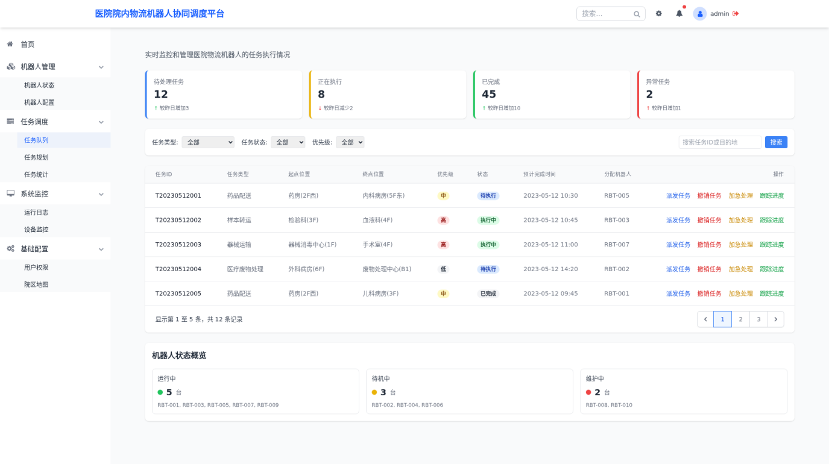

(4.1.1) 任务队列_派发任务

点击任务队列中任务对应的“派发任务”按钮弹出层，填写任务类型、优先级、起止位置等信息，选择空闲机器人，预览路径后确认派发，实现医院内机器人任务的精准调度与分配。
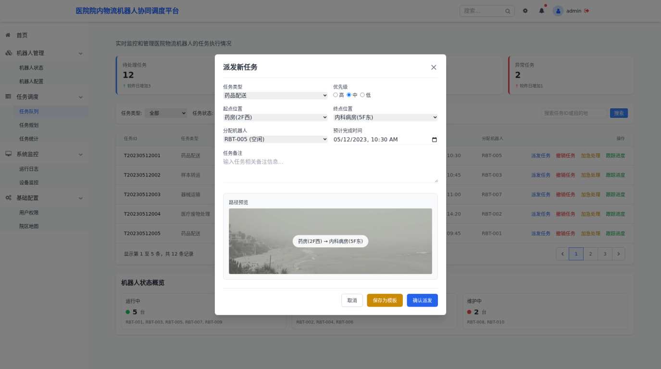

(4.1.2) 任务队列_撤销任务

点击任务队列中任务的“撤销任务”按钮弹出确认层，用户选择撤销原因提交后，系统校验任务状态是否允许撤销，更新任务为已撤销并记录原因，完成撤销操作。
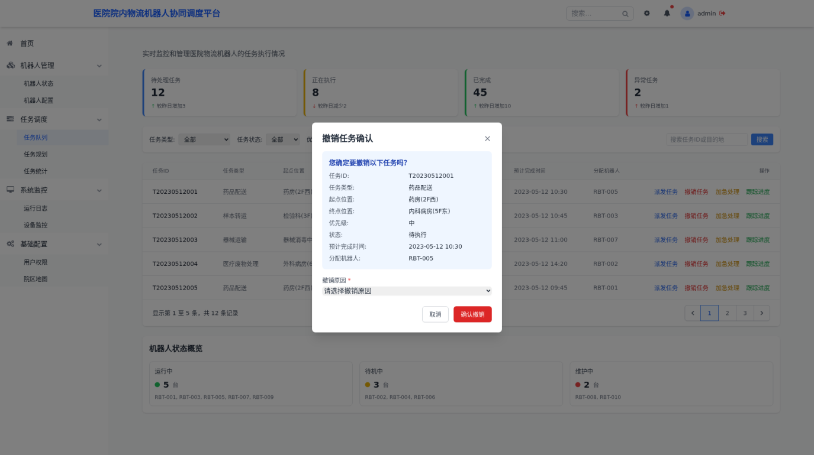

(4.1.3) 任务队列_加急处理

点击任务队列中任务的“加急处理”按钮弹出弹窗，填写加急原因并选择调整后的优先级，确认后更新任务优先级与加急状态，触发机器人任务重新调度以优先执行该任务，提升紧急任务处理效率。
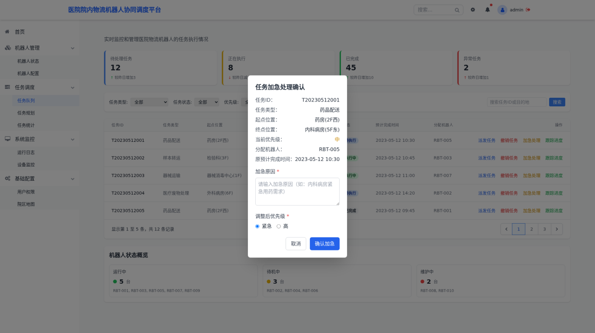

(4.1.4) 任务队列_跟踪进度

点击任务队列中任务的“跟踪进度”按钮弹出层，展示任务详情（ID、类型、起止位置等）及机器人实时状态，支持返回队列、调整优先级、紧急取消任务，实现任务进度监控与干预。
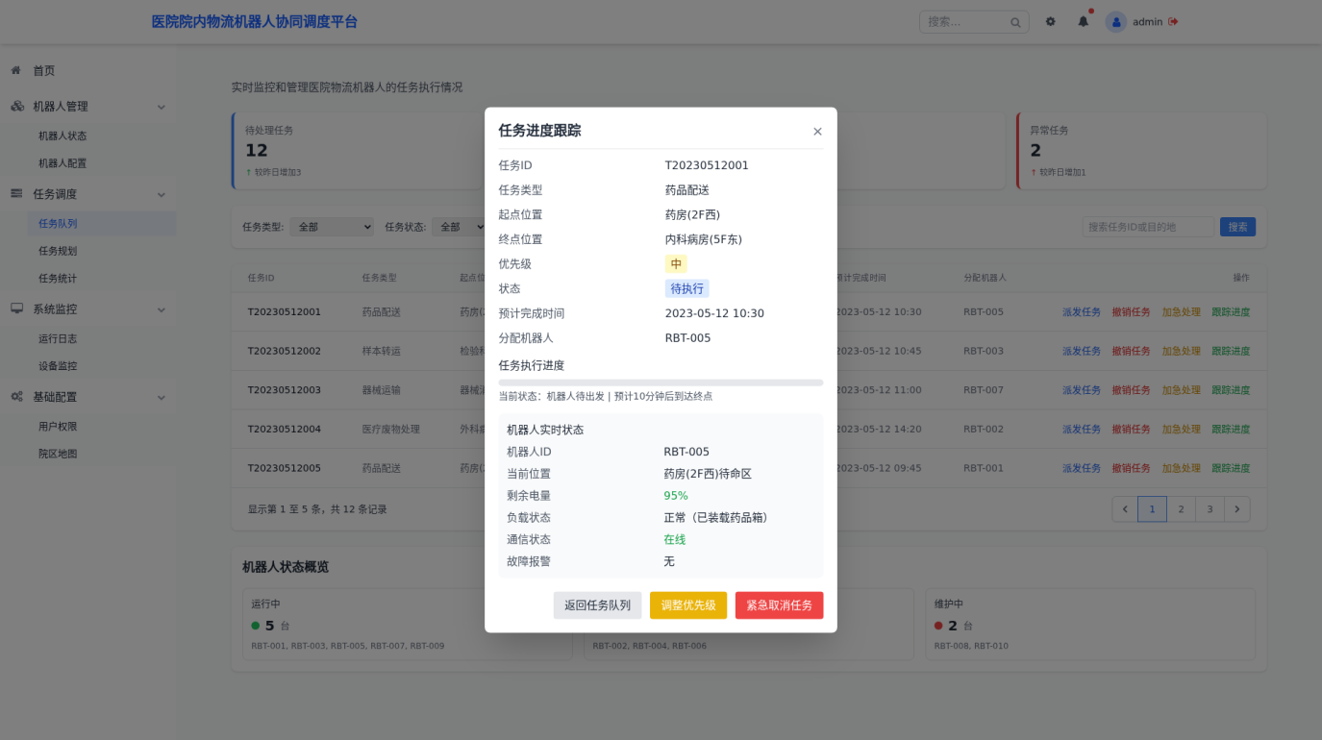
4.2 任务规划

点击左侧任务调度下的二级菜单任务规划进入页面，展示任务规划列表，支持搜索与状态筛选，对不同状态任务执行生成路径、优化路径操作，管理任务规划与执行流程。
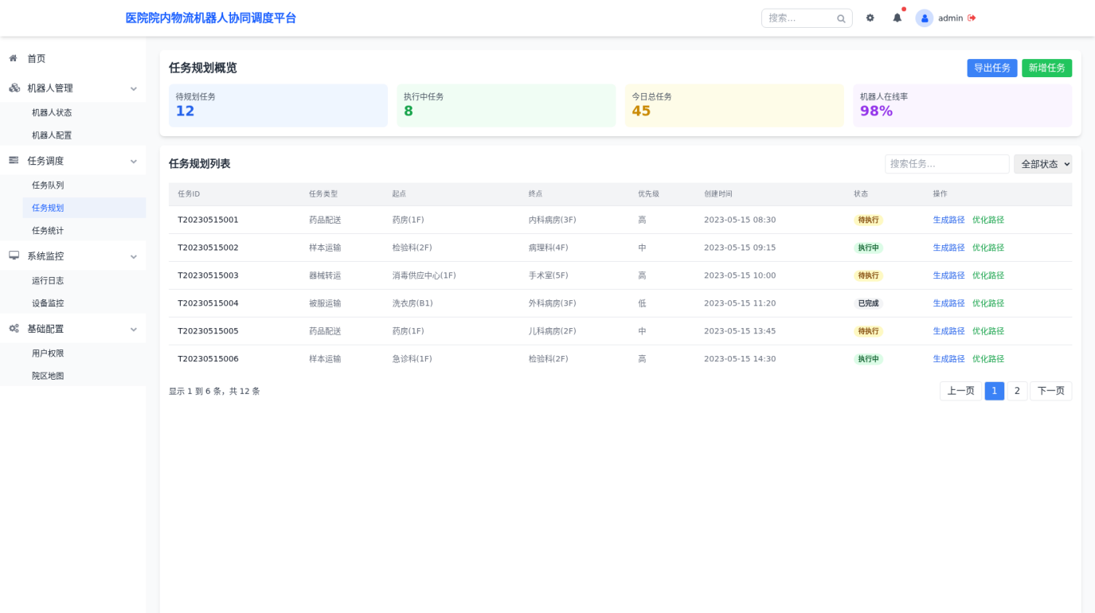

(4.2.1) 任务规划_生成路径

点击任务规划列表中任务对应的“生成路径”按钮触发弹窗，系统查询任务信息、生成路径节点、计算总距离与耗时，展示路径可视化图、节点详情及最优路径标识，辅助调度人员确认路径合理性。
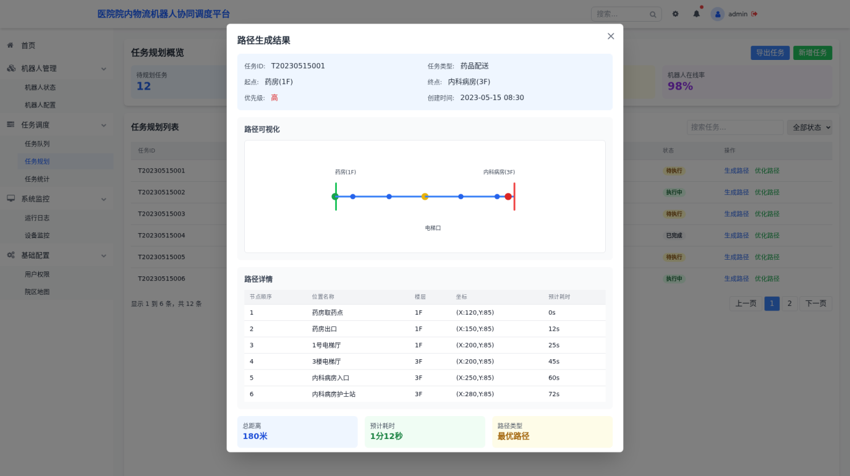

(4.2.2) 任务规划_优化路径

点击任务规划列表中任务的“优化路径”按钮弹出层，展示任务与路径信息，提供路径可视化对比，支持选择优化策略和避开区域，执行路径优化并应用，以节省配送时间，提升任务执行效率。
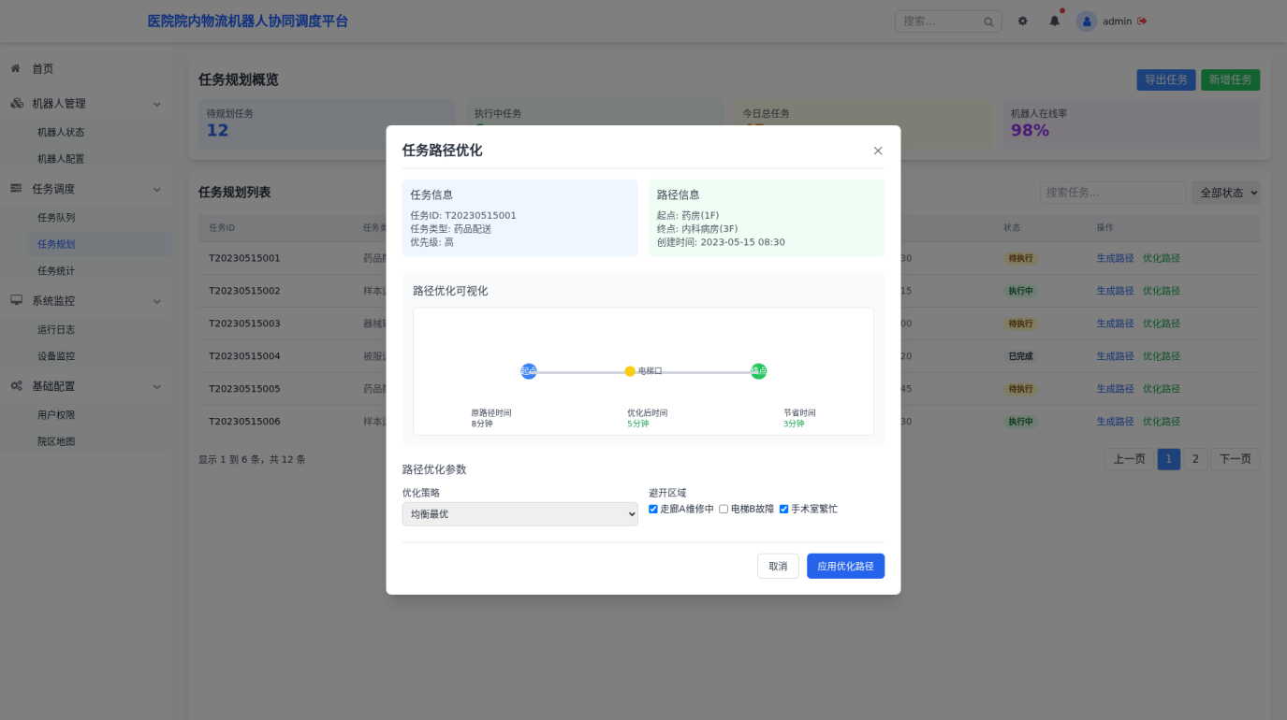

(4.2.3) 任务规划_新增任务

点击页面“新增任务”按钮弹出层，填写任务类型、优先级、起止点等字段，提交后创建物流任务，用于初始化医院机器人调度的任务数据。
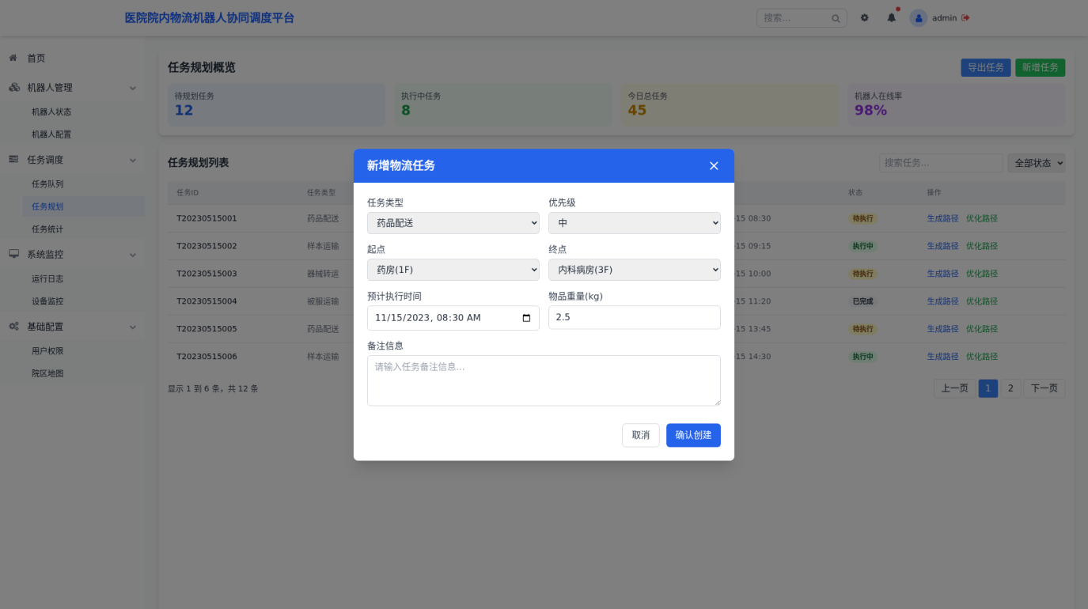
4.3 任务统计

点击左侧一级菜单“任务调度”下的二级菜单“任务统计”进入页面；核心展示任务统计汇总（今日完成、待执行、异常任务、在线率）、任务类型分布饼图、任务完成趋势折线图、任务详情列表，支持数据导出与筛选；作用是帮助管理员监控任务执行状态，分析任务类型与趋势，优化调度效率。
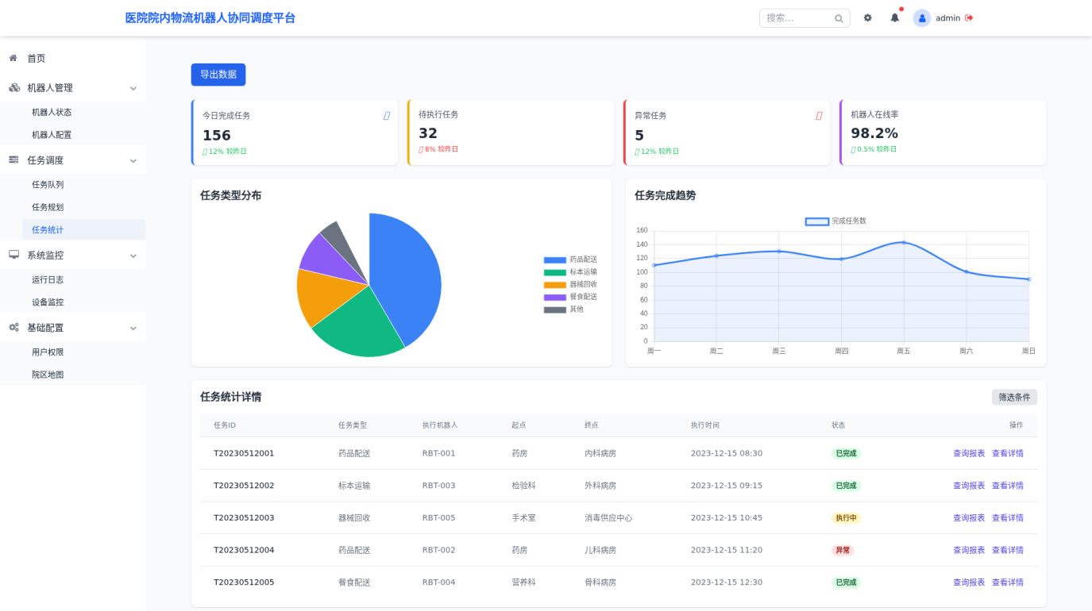
(4.3.1) 任务统计_查询报表

用户点击任务统计模块的查询报表按钮触发弹窗，通过任务类型、时间范围、任务状态筛选条件查询任务数据，展示总任务数、完成率、平均执行时间等统计指标、任务类型分布饼图及任务详情列表，支持筛选和重置操作，助力用户分析任务执行情况。
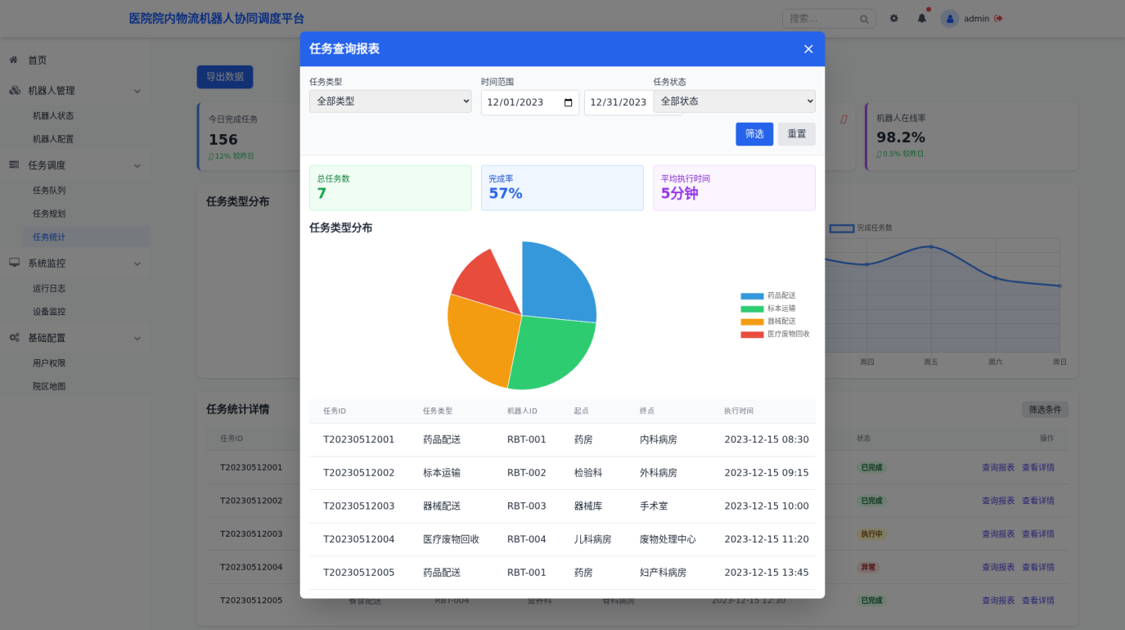

(4.3.2) 任务统计_查看详情

点击任务统计列表中的“查看详情”按钮触发弹窗，核心功能是展示任务全链路详细信息（含ID、类型、机器人、起止点、执行时间、路径、状态等），帮助用户快速掌握任务执行全貌与关键节点数据。
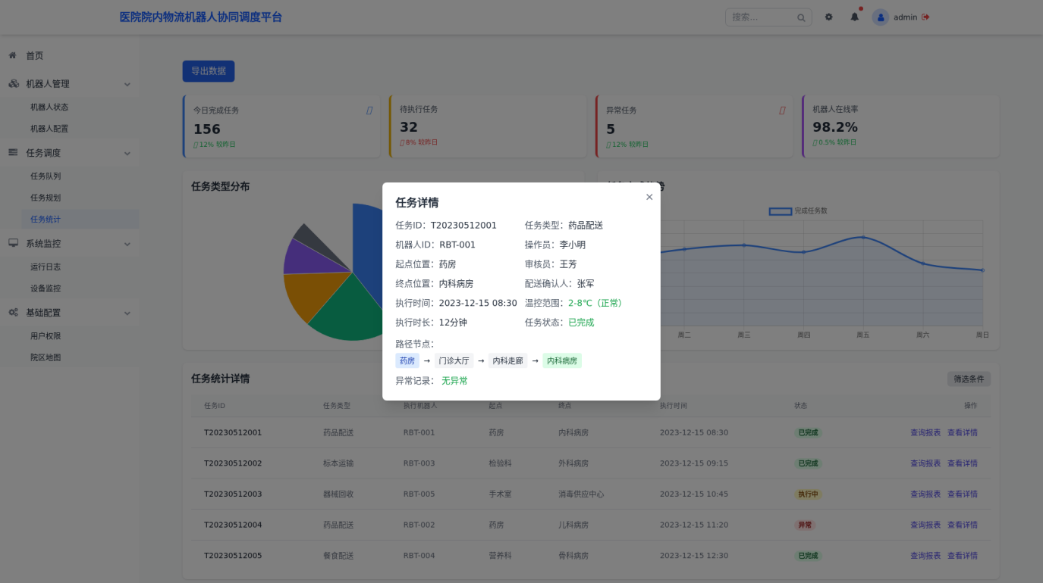
五. 系统监控
5.1 运行日志

从左侧“系统监控”一级菜单下的“运行日志”二级菜单进入页面，支持按日期范围、机器人ID、任务类型、状态筛选机器人运行记录，展示今日任务总数等统计数据及日志列表，可执行详情、导出、重试等操作，用于监控机器人任务执行情况。
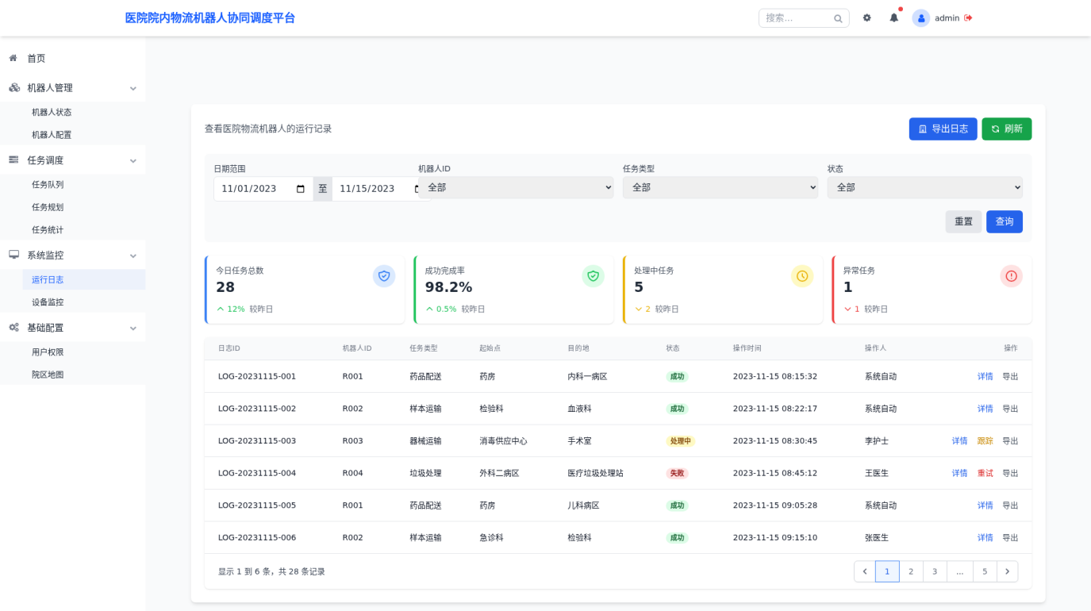

5.2 设备监控

用户点击左侧菜单“系统监控”下的“设备监控”二级菜单进入页面，核心功能为展示设备状态列表（含ID、名称、状态等字段）、实时监控（地图/视频）、设备告警，支持设备ID/名称搜索、状态/区域筛选，提供设备详情查看与控制操作，实现设备状态的实时监控与管理。
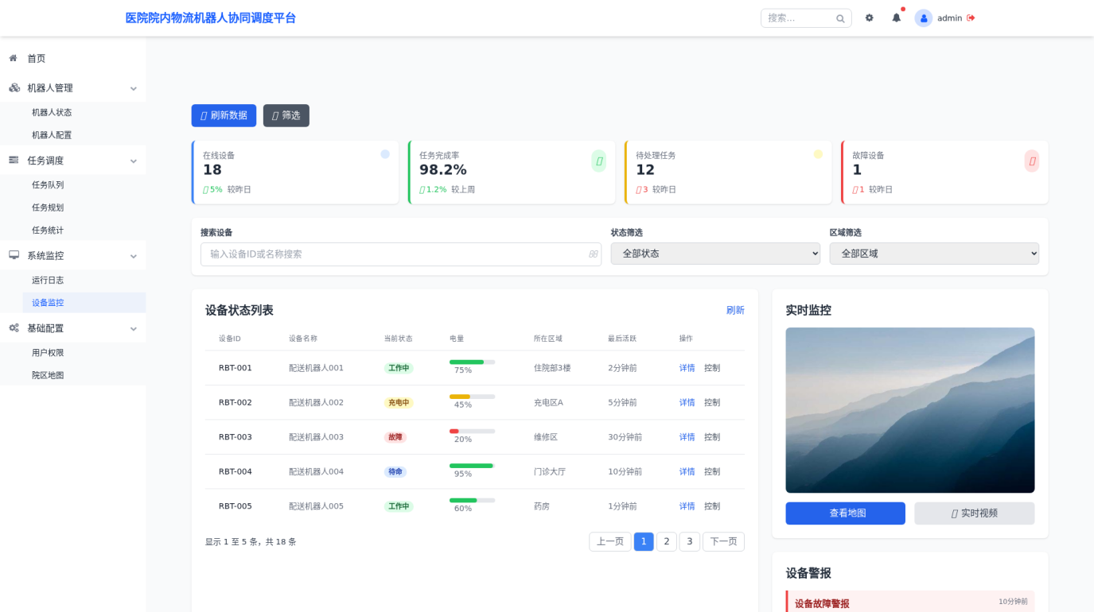
六. 基础配置
6.1 用户权限

点击左侧基础配置下的用户权限二级菜单进入页面，核心功能为管理系统用户权限，包括查看用户列表（含用户名、真实姓名等字段）、新增用户、编辑权限、启用/禁用账号，以及查看权限变更日志，支撑系统用户权限的规范化管理。
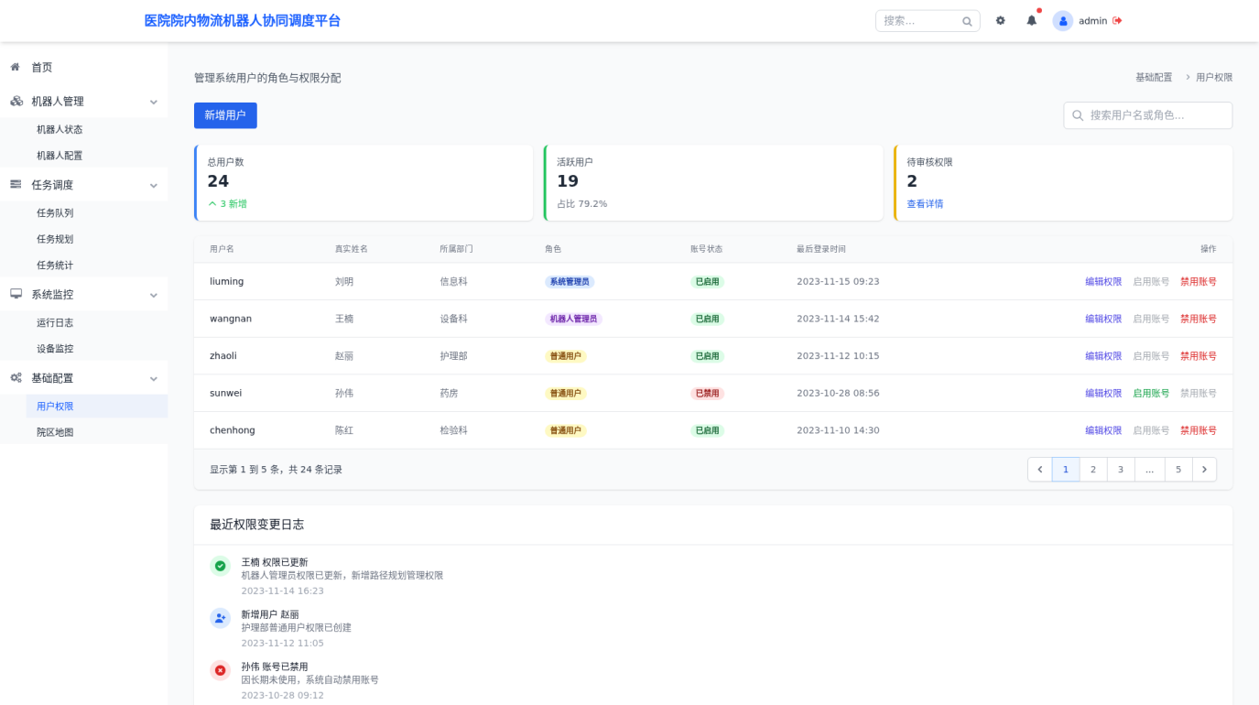

(6.1.1) 用户权限_新增用户

用户点击页面“新增用户”按钮触发弹出层，填写用户名、真实姓名等信息，选择部门、角色、账号状态，勾选可操作机器人类型，设置权限范围后保存，完成医院物流机器人系统用户的新增，用于权限管理。
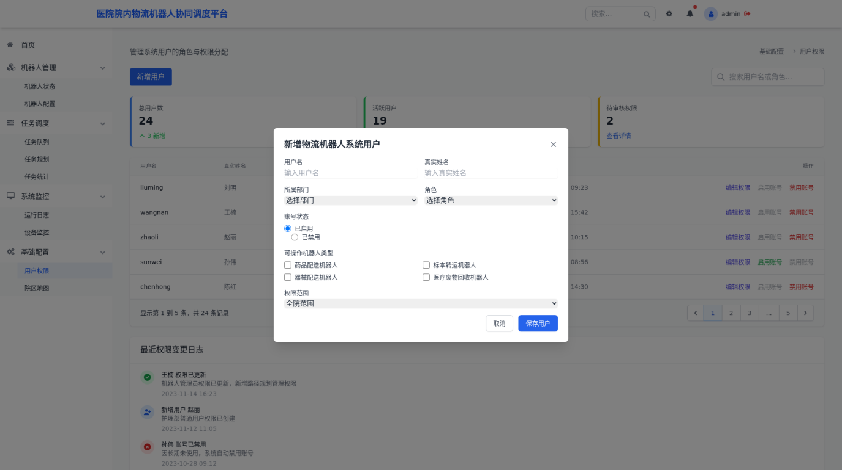

(6.1.2) 用户权限_启用账号

点击用户列表中对应账号的“启用账号”按钮弹出确认层，确认后启用该账号，授予用户平台访问权限（含机器人状态查看、任务调度等），用于管理账号启用状态与权限控制。
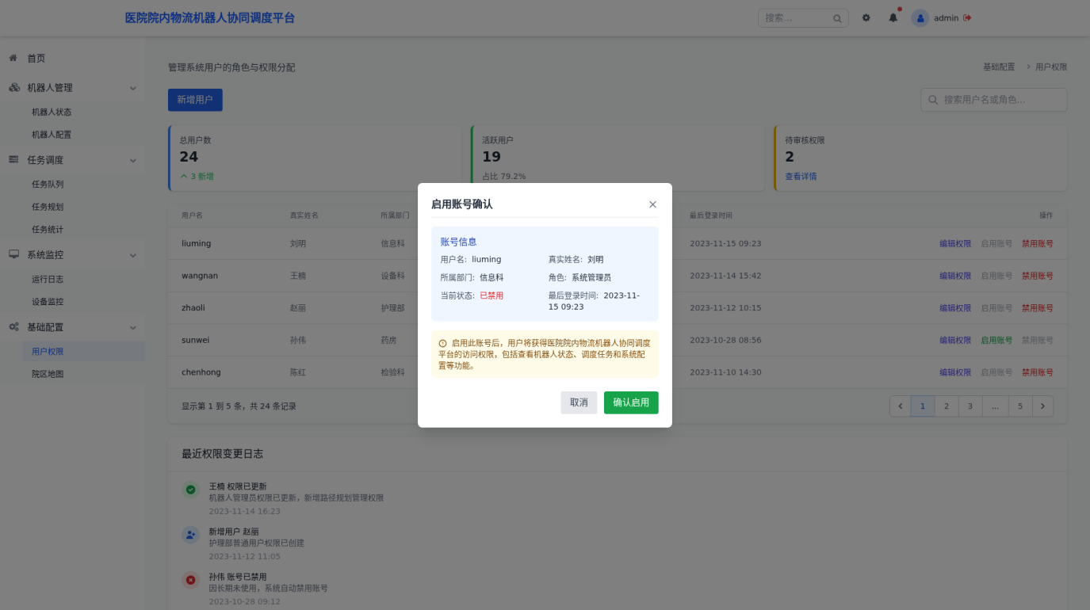

(6.1.3) 用户权限_禁用账号

点击用户列表中某行的“禁用账号”按钮弹出确认层，确认后禁用该用户账号，禁用后用户无法登录系统，相关权限（如机器人调度、任务管理）立即冻结。
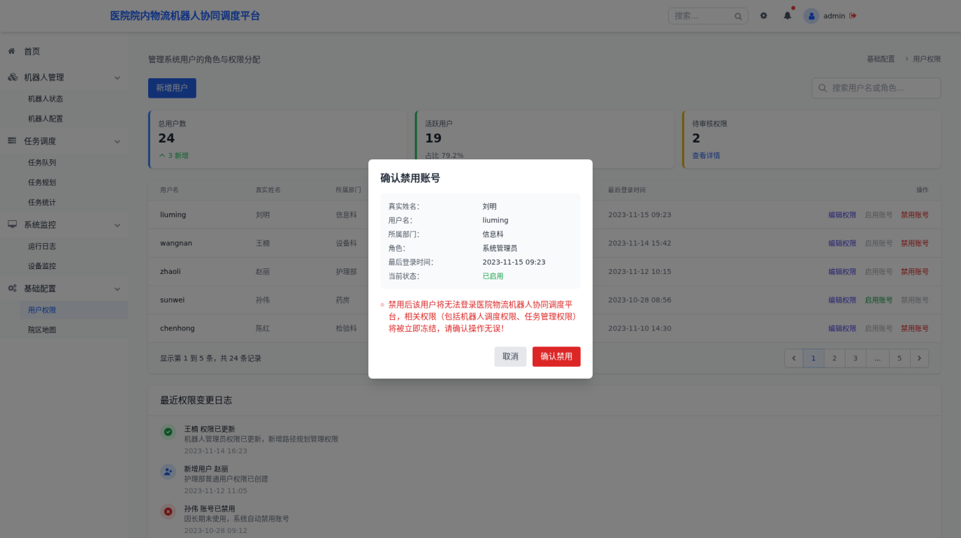
6.2 院区地图

点击左侧基础配置下的院区地图二级菜单进入页面，展示各楼层平面图，实时显示机器人位置与状态，支持搜索机器人/任务、刷新地图，关联显示机器人状态列表、任务调度信息及今日统计数据，辅助调度人员监控管理机器人任务。
